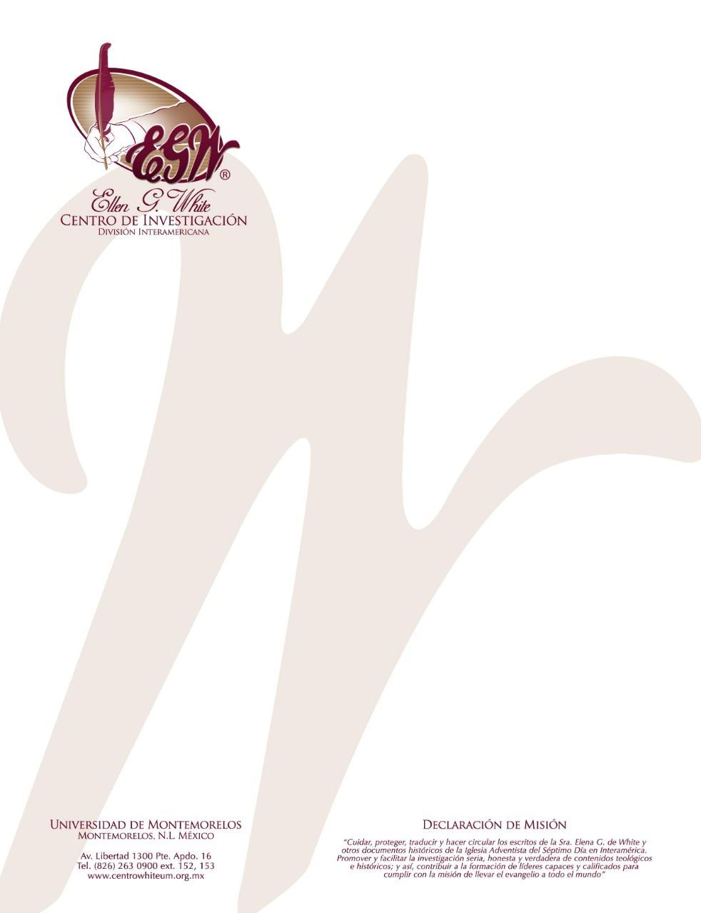

Pregunta 95
(101 Preguntas acerca de Ellen White y sus Escritos, por William Fagal, págs. 210- 212)

¿Qué significa la declaración de Ellen White sobre amalgamación?

Unos años atrás, salió un artículo en la Adventist Review que fue muy sorprendente acerca de algo que Elena White había dicho. Me pregunto si usted puede encontrar dónde realizó ella la declaración. El artículo de la Review decía que ella dijo que la gente de color venía de una unión sexual entre una persona blanca y un animal. (Pienso que pudo haber dicho un chimpancé.)

En enero de 1995, un autor de la Review respondió la pregunta de un lector que dijo que la Sra. White había hecho mención del fruto de una unión entre humanos y animales. Quizás, esta es la parte que recuerdas haber leído. Para ofrecer una respuesta en pocas palabras, el argumento de que la Sra. White dijo esto simplemente no es verdad, ella no dijo eso.
Lo siguiente es de las páginas 491, 492 del libro Mensajera del Señor, un libro útil e informativo de Herbert E. Douglass.

Los críticos han acusado que Elena de White escribió en 1864 (y se republicó en 1870) que seres humanos cohabitaron en un tiempo con animales y que su descendencia produjo ciertas razas que existen en la actualidad. La declaración reza así: “Pero si hubo un pecado por encima de otro que requería la destrucción de la raza por el diluvio, fue el vil crimen del cruzamiento de hombre y bestia que desfiguró la imagen de Dios y causó confusión en todas partes. Dios se propuso destruir por un diluvio a esa raza poderosa y longeva que había corrompido sus caminos delante de él” [Spiritual Gifts, 3:64].
Ningún diccionario ha usado jamás la palabra “cruzamiento” para describir la cohabitación del hombre con la bestia…. El uso del siglo XIX incluía la mezcla de diversas razas….
En otras dos ocasiones, la Sra. White usó la palabra “amalgamation” [“amalgamación” y “cruzamiento”]. La empleó metafóricamente, al comparar a los creyentes fieles con las personas del mundo. [Nota: “Aquellos que profesen ser seguidores de Cristo, debieran ser agentes vivientes, cooperando con las inteligencias celestiales; pero por la unión con el mundo, el carácter del pueblo de Dios llega a oxidarse, y a través de la amalgamación con lo corrupto, el oro fino se vuelve opaco” (Review and Herald, 23 de agosto, 1892).] Y la usó para describir el origen de las plantas venenosas y otras irregularidades en el mundo biológico: “… Toda hierba perniciosa es de su siembra [de Satanás], y mediante sus ingeniosos métodos de cruzamiento [amalgamation, en el original inglés] ha corrompido la tierra con cizaña” [Mensajes Selectos, 2:330, 331].

Al reconocer que Satanás ha sido un agente activo en la corrupción del plan de Dios para el hombre, las bestias, las plantas, etc., podemos comprender mejor lo que Elena de White puede haber querido decir cuando describió los resultados del cruzamiento. Aquello que “desfiguró la imagen de Dios” en el hombre y que “confundió las especies [de animales]” ha sido el trabajo de Satanás con la cooperación de los seres humanos. Ese “cruzamiento [amalgamación] de hombre y [de] bestia, como puede verse en las variedades casi infinitas de las especies de animales, y en ciertas razas de hombres”, llega a ser comprensible.
La Sra. White nunca insinuó la existencia de seres subhumanos o de ninguna clase de relación animal-humana híbrida. Ella habló de “especies de animales” y de “razas de hombres”, pero no de ninguna clase de cruzamiento de animales con seres humanos.
Aquí está la declaración clave que, considero, nos ayuda a determinar lo que la Sra. White quiso decir, o por lo menos lo que no quiso decir: “Todas las especies de animales que Dios había creado fueron preservadas en el arca. Las especies mezcladas que Dios no creó, las cuales fueron el resultado del cruzamiento, fueron destruidas por el diluvio. Desde el diluvio ha habido cruzamiento de hombre y bestia, como puede verse en las variedades casi infinitas de especies de animales, y en ciertas razas de hombres” (Spiritual Gifts, 3:75).
La pregunta es si “cruzamiento de hombre y bestia” aquí significa cruzamiento de seres humanos con bestias o cruzamiento de seres humanos con seres humanos y de bestias con bestias. A pesar de que no estoy totalmente seguro de lo que la Sra. White tenía en mente en esta declaración (la cual incluyó a partir de revisiones posteriores de este material), tengo que concluir que ella tenía en mente esta última interpretación, ya que este cruzamiento, mencionó ella, ha producido “variedades casi infinitas de especies de animales.”
Piensa en esto. La gran variedad de animales, ¿resultó de una unión de seres humanos con bestias? No conozco a nadie que argumente que esta gran variedad se debe a alguna “amalgamación”, tampoco he escuchado que alguien intente decir que la Sra. White creía eso de los animales. Sus críticos siempre se enfocan en las preguntas más estrechas sobre las especies incompletas, parte humano y parte bestia, y frecuentemente intentan decir que su referencia a “ciertas razas de hombres” indica que ella consideraba a la gente de color como un resultado de tal cruzamiento. Yo no lo creo. De hecho, lo que ella dijo en este párrafo es incompatible, en mi opinión, con la idea de que a partir de la unión de humanos y animales se formó descendencia. Nota que, en el último enunciado de la declaración, ella claramente distingue al hombre de la bestia aún después de que el cruzamiento tuvo lugar. ¿Dónde estaría la línea divisoria si los dos se hubieran cruzado? Además, Elena White no realizó ninguna conexión entre este cruzamiento y la gente de color.

Es mucho más fácil decir lo que yo pienso que la Sra. White no quiso decir que lo que quiso decir. Si ella no intentó promover la idea de la amalgamación de seres humanos con animales, entonces ella habrá querido decir amalgamación de seres humanos con seres humanos y de bestia con bestia, cuyos resultados, dijo ella, podían verse aún en la gran variedad del reino animal y en ciertas razas de hombres.
En cuanto a la amalgamación entre humanos y lo que la Sra. White pudo haber querido decir con ello, tampoco tenemos mucho para avanzar ahí. Lo más próximo que conozco en los escritos de la Sra. White es su explicación de Génesis 6:2, 4, en Historia de los Patriarcas y Profetas, página 68. Ahí ella dice que cuando “vieron ‘los hijos de Dios [los descendientes de Set] que las hijas de los hombres [las descendientes de Caín] eran hermosas’” y se casaron con ellas, “el pecado se extendió por toda la tierra como una lepra mortal.”
¿Tenía Elena White este tipo de cruzamiento en mente en su declaración del amalgamiento? No lo sé. Esta interpretación sí tiene la virtud de las citas paralelas: donde la Biblia menciona la mezcla de los “hijos de Dios” con las “hijas de los hombres” como una causa que llevó al diluvio, la Sra. White anota de manera similar la amalgamación como una causa. ¿Estaba ella implicando que eran la misma transgresión? No creo que podamos determinarlo lo suficientemente bien como para satisfacer a todos.
Ver también la respuesta a la pregunta anterior.

